常州市新华实验小学大课间活动安排表
(2016—2017学年)
班级 | 周次 | 1、6、11、16 | 2、7、12、17 | 3、8、13、18 | 4、9、14、19 | 5、10、15、20
一（１） | 地点 | 1 | 2 | 2 | 2 | 1
一（１） | 内容 | 小皮球 | 跳绳踢毽 | 队列、广播操 | 坐位体前屈 | 小皮球
一（２） | 地点 | 1 | 2 | 2 | 2 | 1
一（２） | 内容 | 小皮球 | 跳绳踢毽 | 队列、广播操 | 坐位体前屈 | 小皮球
一（3） | 地点 | 1 | 2 | 2 | 2 | 1
一（3） | 内容 | 小皮球 | 跳绳踢毽 | 队列、广播操 | 坐位体前屈 | 小皮球
二（１） | 地点 | 4 | 1 | 1 | 1 | 4
二（１） | 内容 | 小皮球 | 跳绳踢毽 | 队列、广播操 | 跳短绳 | 小皮球
二（２） | 地点 | 4 | 1 | 1 | 1 | 4
二（２） | 内容 | 小皮球 | 跳绳踢毽 | 队列、广播操 | 跳短绳 | 小皮球
二（３） | 地点 | 4 | 1 | 1 | 1 | 4
二（３） | 内容 | 小皮球 | 跳绳踢毽 | 队列、广播操 | 跳短绳 | 小皮球
三（１） | 地点 | 3 | 3 | 10 | 3 | 3
三（１） | 内容 | 踢毽 | 立定跳远 | 乒乓 | 仰卧起坐 | 跳绳踢毽
三（２） | 地点 | 3 | 3 | 5 | 3 | 3
三（２） | 内容 | 踢毽 | 立定跳远 | 足球 | 仰卧起坐 | 跳绳踢毽
三（３） | 地点 | 3 | 3 | 6 | 3 | 3
三（３） | 内容 | 踢毽 | 立定跳远 | 足球 | 仰卧起坐 | 跳绳踢毽
四（１） | 地点 | 2 | 10 | 7 | 10 | 2
四（１） | 内容 | 坐位体前屈 | 乒乓 | 篮球 | 乒乓 | 坐位体前屈
四（２） | 地点 | 10 | 5 | 8 | 5 | 2
四（２） | 内容 | 乒乓 | 立定跳远 | 篮球 | 足球 | 坐位体前屈
四（3） | 地点 | 2 | 6 | 9 | 6 | 10
四（3） | 内容 | 坐位体前屈 | 立定跳远 | 篮球 | 足球 | 乒乓
五（1） | 地点 | 5 | 7 | 4 | 4 | 7
五（1） | 内容 | 集体项目 | 篮球 | 集体项目 | 跳长绳 | 篮球
五（2） | 地点 | 5 | 8 | 4 | 4 | 8
五（2） | 内容 | 集体项目 | 篮球 | 集体项目 | 跳长绳 | 篮球
五（3） | 地点 | 6 | 9 | 4 | 4 | 9
五（3） | 内容 | 集体项目 | 篮球 | 集体项目 | 跳长绳 | 篮球
六（1） | 地点 | 9 | 4 | 3 | 9 | 6
六（1） | 内容 | 篮球 | 坐位体前屈 | 羽毛球 | 篮球 | 集体项目
六（2） | 地点 | 8 | 4 | 3 | 8 | 6
六（2） | 内容 | 篮球 | 坐位体前屈 | 羽毛球 | 篮球 | 集体项目
六（3） | 地点 | 7 | 4 | 3 | 7 | 5
六（3） | 内容 | 篮球 | 坐位体前屈 | 羽毛球 | 篮球 | 集体项目

场地划分序号如下：
⒈. 田径场北弯跑道 2. 北半草坪 3．南半草坪 4.田径场南弯跑道 5.田径场西直跑道
6. 田径场东直跑道 7. 西三小篮球场 8.西二小篮球场 9.西一小篮球场 10．乒乓球台

场地划分序号图如下：

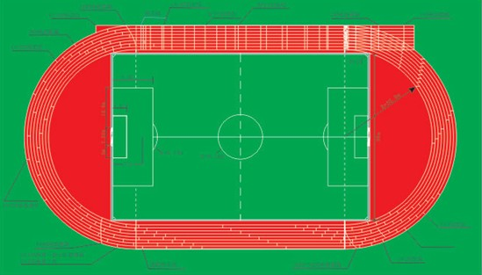
3
3
3
2
2
2
5
6
1
1
1
4
4
4
田径场

7

（）
8
9
篮球场

10.乒乓球台

